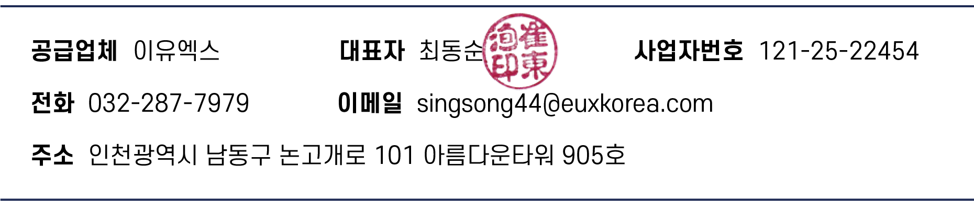

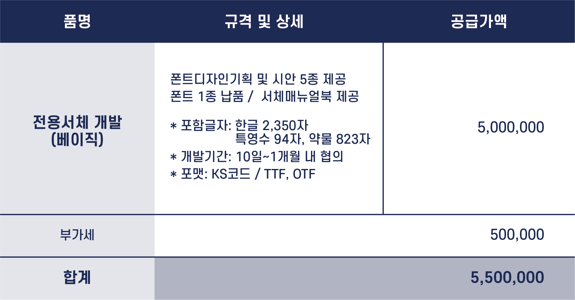

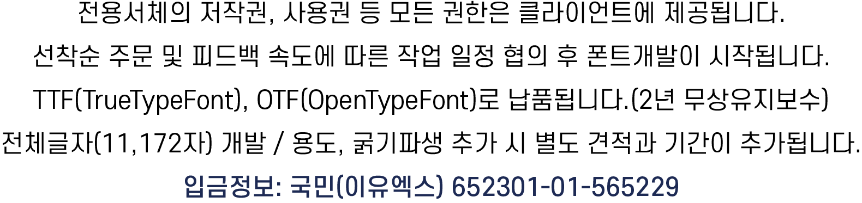



상기와 같이 견적하오니 긍정적인 검토 부탁드립니다.